1. **将build.sh拷贝到任意目录下**

build.sh内容

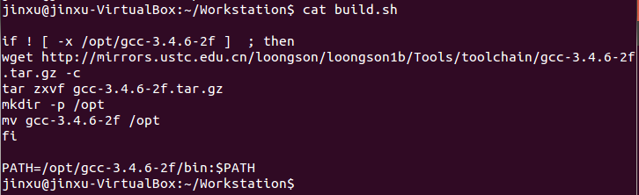

1. **执行build.sh**

sudo ./build.sh

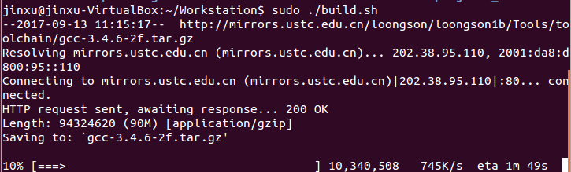

若出现如下所示



则执行chomd +x build.sh



重新执行sudo ./build.sh即可

1. **测试是否安装成功**

mipsel-linux-gcc -v

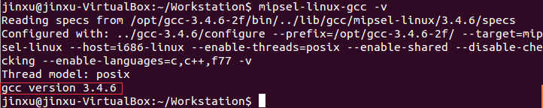

出现gcc版本，说明安装成功。